RIWAYAT HIDUP

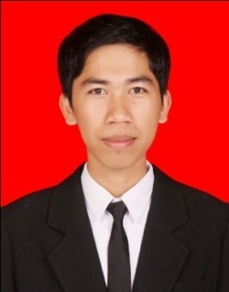
Sultan. Lahir di Jampu kabupaten Bone pada tanggal 16 februari 1993, anak ketiga dari 4 bersaudara dari pasangan H.Mursalin dan Hj.Hasni. Penulis memulai pendidikan formal di SDN 65 Sijelling Kecamatan Tellusiattinge Kabupaten Bone dan lulus pada tahun 2005. Pada tahun yang sama penulis melanjutkan pendidikan di SMP Negeri 3 Tellusiattinge Kecamatan Tellusiattinge Kabupaten Bone dan lulus pada tahun 2008. Kemudian melanjutkan pendidikan di SMA Negeri 1 Dua Boccoe Kecamatan Dua Boccoe Kabupaten Bone dan lulus pada tahun 2011. Meneruskan pendidikan di perguruan tinggi, yaitu jurusan Administrasi Pendidikan Fakultas Ilmu Pendidikan Universitas Negeri Makassar.

